Halbjahresbericht vom Damen- und Herrenfußball des
FC Lindau für die Saison 2016/2017
Unsere Damen und Herrenmannschaften haben die Hinrunde der Saison 2016/2017
abgeschlossen. Alle Mannschaften haben ihre Spiele mit mehr oder weniger Erfolg bestritten.

Damenmannschaft

Platz | Mannschaft | Spiele | G | U | V | Torverh. | Differenz | Punkte
1 | SVG GW Bad Gandersheim | 9 | 8 | 0 | 1 | 32 : 11 | 21 | 24
2 | FC Eintracht Northeim II | 9 | 5 | 3 | 1 | 29 : 11 | 18 | 18
3 | TSV Gladebeck | 8 | 5 | 2 | 1 | 19 : 6 | 13 | 17
4 | FSG Weser/Verna | 8 | 4 | 1 | 3 | 14 : 14 | 0 | 13
5 | SG Denkershausen/Lagersh. | 8 | 3 | 2 | 3 | 12 : 18 | -6 | 11
6 | SG Lindau/Wulften/Förste | 10 | 2 | 3 | 5 | 17 : 23 | -6 | 9
7 | SG Harzhorn | 8 | 2 | 2 | 4 | 11 : 12 | -1 | 8
8 | TSV Germania Dassensen e.V. | 10 | 1 | 3 | 6 | 15 : 33 | -18 | 6
9 | SVG Einbeck 05 | 8 | 0 | 2 | 6 | 8 : 29 | -21 | 2

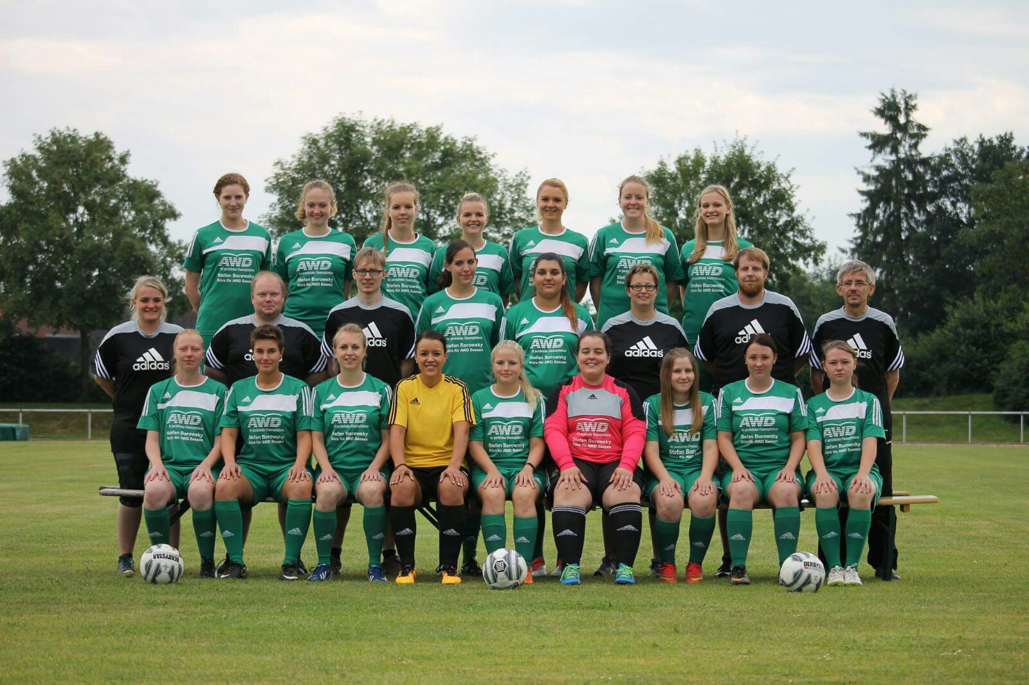
Die Damenmannschaft belegt zurzeit den sechsten Platz in der Kreisliga Northeim-Einbeck. Für die Rückrunde bleibt zu hoffen, dass noch ein paar Plätze in der Tabelle gut gemacht werden können. Das Potential hat die Mannschaft, um weiter oben in der Kreisliga Northeim-Einbeck mitzuspielen

2. Herren

Platz | Mannschaft | Spiele | G | U | V | Torverh. | Differenz | Punkte
1 | SVG GW Bad Gandersheim | 10 | 9 | 1 | 0 | 43 : 8 | 35 | 28
2 | FSG Leinetal II | 13 | 9 | 0 | 4 | 31 : 27 | 4 | 27
3 | SG Heberbörde/Wetteborn | 12 | 8 | 1 | 3 | 49 : 23 | 26 | 25
4 | FC Lindau II | 11 | 8 | 1 | 2 | 39 : 15 | 24 | 25
5 | SVG Einbeck 05 II | 13 | 8 | 1 | 4 | 35 : 15 | 20 | 25
6 | SG Denkershausen/Lagersh. II | 13 | 8 | 0 | 5 | 55 : 19 | 36 | 24
7 | SV Heckenbeck | 13 | 6 | 1 | 6 | 41 : 30 | 11 | 19
8 | Inter Amed Northeim II | 12 | 5 | 2 | 5 | 38 : 34 | 4 | 17
9 | TSV Imbshausen | 13 | 5 | 2 | 6 | 42 : 47 | -5 | 17
10 | FC Auetal III | 13 | 5 | 0 | 8 | 48 : 42 | 6 | 15
11 | FSG Hils/Selter II | 14 | 4 | 1 | 9 | 23 : 63 | -40 | 13
12 | SV Harriehausen II | 12 | 3 | 3 | 6 | 12 : 24 | -12 | 12
13 | Vardeilser SV II | 10 | 1 | 0 | 9 | 18 : 72 | -54 | 3
14 | SG Altes Amt II | 13 | 0 | 1 | 12 | 16 : 71 | -55 | 1

Die zweite Herrenmannschaft belegt zurzeit einen sehr guten vierten Platz in der zweiten Kreisklasse. Wenn am Ende der Saison, auch der vierte Platz herausspringt, können wir mehr als zufrieden sein.

1.Herren

Platz | Mannschaft | Spiele | G | U | V | Torverh. | Differenz | Punkte
1 | SVG Einbeck 05 | 13 | 12 | 1 | 0 | 49 : 9 | 40 | 37
2 | SG Rehbachtal | 13 | 9 | 3 | 1 | 43 : 17 | 26 | 30
3 | SV 07 Moringen | 14 | 8 | 1 | 5 | 30 : 22 | 8 | 25
4 | SG Dassel/Sievershausen | 13 | 7 | 3 | 3 | 39 : 14 | 25 | 24
5 | SG Denkershausen/Lagersh. | 14 | 7 | 1 | 6 | 36 : 24 | 12 | 22
6 | FC Auetal | 14 | 7 | 1 | 6 | 33 : 27 | 6 | 22
7 | TSV Edemissen | 14 | 6 | 2 | 6 | 19 : 26 | -7 | 20
8 | SV Harriehausen | 11 | 5 | 4 | 2 | 24 : 12 | 12 | 19
9 | FC Lindau | 12 | 5 | 2 | 5 | 25 : 24 | 1 | 17
10 | SG Hillerse | 12 | 3 | 2 | 7 | 17 : 32 | -15 | 11
11 | FC Weser | 14 | 2 | 4 | 8 | 14 : 28 | -14 | 10
12 | SG Ilmetal/Dassensen | 13 | 3 | 0 | 10 | 14 : 40 | -26 | 9
13 | SV Höckelheim | 14 | 3 | 0 | 11 | 16 : 43 | -27 | 9
14 | SG Hollenstedt/Stöckheim | 13 | 3 | 0 | 10 | 13 : 54 | -41 | 9

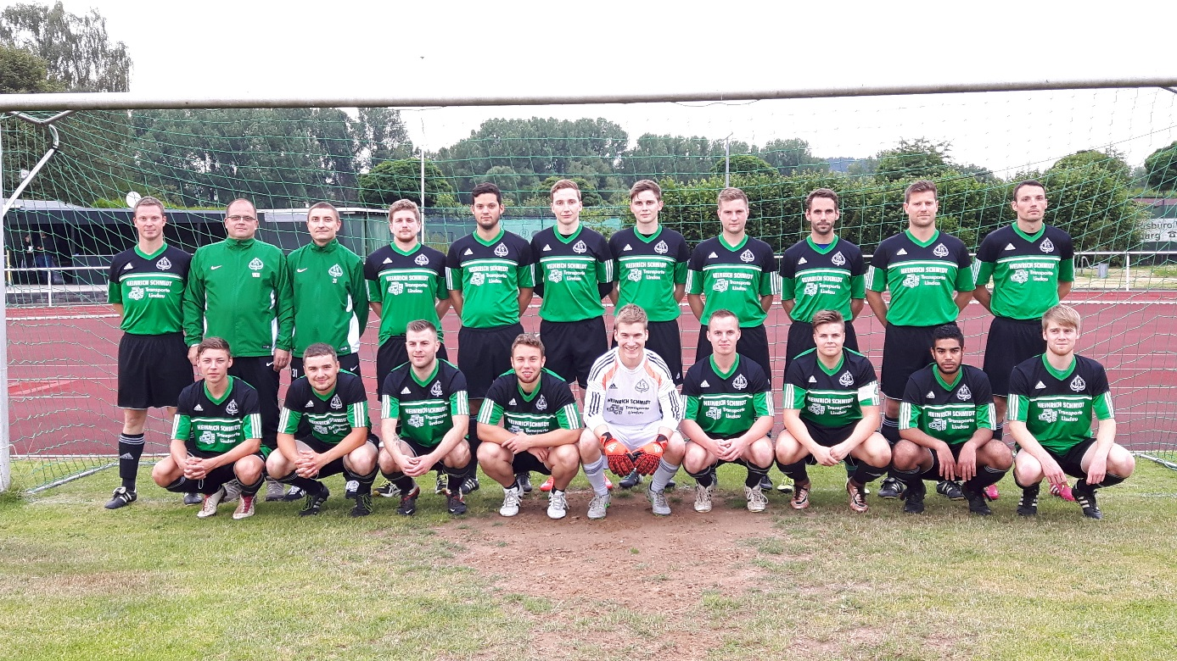

Unsere erste Mannschaft belegt zurzeit den neunten Platz in der Kreisliga. Erwartet haben wir glaube ich alle ein bisschen mehr, aber es läuft leider noch nicht so ganz rund. Bleibt zu hoffen, dass die Mannschaft in der Rückrunde besser in den Tritt kommt und noch einige Plätze in der Tabelle gut machen kann.

Zum Schluss noch ein Dankeschön an alle Trainer, Betreuer, Freunde und Gönner, dem Fußballförderverein und natürlich auch unseren Zuschauern, die bei allen Heim-und Auswärtsspielen, unsere Mannschaften unterstützen.

Mit sportlichem Gruß
Wilfried Hellmold

